鄂尔多斯市“十四五”基础测绘规划

“十四五”时期是我国全面建成小康社会、实现第一个百年奋斗目标之后，乘势而上全面开启建设社会主义现代化新征程、向第二个百年奋斗目标进军的第一个五年，也是鄂尔多斯市加快新旧动能转换、推进生态文明建设和经济高质量发展的关键五年。
基础测绘是为经济建设、国防建设、社会发展和生态保护提供服务的基础性、公益性事业。
《中华人民共和国测绘法》第十六条“县级以上地方人民政府测绘地理信息主管部门会同本级人民政府其他有关部门，根据国家和上一级人民政府的基础测绘规划及本行政区域的实际情况，组织编制本行政区域的基础测绘规划，报本级人民政府批准后组织实施”赋予了各级政府部门法定职责。
依据《中华人民共和国测绘法》《基础测绘条例》《全国基础测绘中长期规划纲要（2015-2030年）》《全国基础测绘“十四五”规划编制指南》《内蒙古自治区测绘管理条例》《内蒙古自治区“十四五”基础测绘规划》《鄂尔多斯市国民经济和社会发展第十四个五年规划和2035年远景目标纲要》等，结合鄂尔多斯市基础测绘和测绘地理信息事业发展实际，编制本规划，规划期限为2021-2025年。

发展现状和面临形势

“十三五”期间主要成效

“十三五”期间，全市基础测绘工作紧紧围绕市委、市人民政府重大战略、重大工程和重大基础设施建设，全面实施各项目标任务，测绘地理信息事业取得了长足发展，为全市经济社会发展提供了强有力的基础地理信息支撑。
一、现代测绘基准体系初步建成。完成鄂尔多斯市30座连续运行卫星定位基准站建设、维护及部分基准站北斗升级改造，基本实现全市域GPS/GLONASS/北斗系统网络RTK（实时动态）服务覆盖。全面启用2000国家大地坐标系，完成了地理信息数据向 2000国家大地坐标系的转换，实现了坐标基准的统一，促进测绘基准建设的统一化、标准化和科学化。
二、基础地理信息资源持续丰富。十三五期间，累计获取全市域8.7万平方千米0.4米分辨率及部分区域0.2米分辨率航空影像数据，优于0.2 米分辨率航空影像数据约2151平方千米；完成中心城区1:500比例尺地形图752平方千米、1:1000比例尺地形图841平方千米；达拉特旗1:2000比例尺地形图128平方千米；准格尔旗1:500比例尺地形图70平方千米；伊金霍洛旗1:500比例尺地形图94平方千米、1:1000比例尺地形图37平方千米、1:2000比例尺地形图96.5平方千米；乌审旗1:1000比例尺地形图16平方千米；鄂托克前旗1:500比例尺地形图8平方千米、1:1000比例尺地形图84平方千米、1:2000比例尺地形图22平方千米；杭锦旗1:500比例尺地形图27平方千米、1:2000比例尺地形图178平方千米。强化地下管线排查与更新，完成全市九大类15000多千米地下管线排查工作，建立了地下管线数据库。
三、空间信息服务能力全面提升。以国家主节点数据为本底数据，完成了841平方千米大比例尺数据、导航数据、国情数据的融合工作和5万平方千米1米分辨率正射影像数据融合工作；初步完成了地理信息公共服务平台(天地图·鄂尔多斯)建设工作，建立了统一数据资源体系和在线服务功能体系，提高了天地图的集约化建设水平。编制完成了《鄂尔多斯市地图》《鄂尔多斯市影像图》《鄂尔多斯市政务工作用图》等各类公益性地图产品。
四、应急测绘保障能力稳步提升。构建了统一指挥、分工明确、反应灵敏、协调有序的应急测绘管理机制，健全了测绘专业人员为基础的应急测绘保障队伍，充实了应急测绘装备，提升了应急测绘基础保障能力，形成了政府主导、部门协调、社会参与的应急测绘保障服务工作格局。
五、测绘地理信息管理规范高效。全面落实“放管服”改革要求，“多测合一”工作有效推进，测绘资质审核、地图市场管理和测绘成果保密检查规范化、常态化，测绘成果数据的使用共享更加充分，低空无人机遥感应用市场初具规模，地理信息产业发展的总体思路、发展方向进一步明确。

存在的主要问题

“十三五”期间，全市基础测绘工作成效显著，但是面对新形势，仍然存在一些问题和不足，主要表现在以下方面。
一、基础测绘发展不平衡，现代测绘基准建设方面存在短板。各旗区基础测绘经费保障和技术支撑区域不均衡，存在基础测绘成果覆盖范围小、现势性差、对重大项目推进等方面支撑不足，个别地区在测绘基准建设方面仍存在基准、坐标系不统一等现象，全市平面控制点和水准点由于城镇化建设、宣传工作不到位、保护意识不强等原因，损坏严重，测量标志保护工作需进一步加强。
二、市、旗区统筹协调发展还需加强。旗区地理信息服务能力偏弱，市旗区两级在基础地理信息数据方面尚未建立良好的统筹和联动更新机制，制约了全市基础地理信息数据的深度协同应用。市、旗区两级基础测绘衔接需进一步加强，实现全市基础测绘协调快速发展。
三、地理信息资源建设仍存在短板。全市基础地理信息数据库、航天航空遥感影像数据库、地下空间资源数据库的建设还不完善。政府数字化转型、市域治理和城市大脑等亟需的立体化、精细化的实景三维数据库尚未建立。传统的基础测绘产品无法满足面向实体的空间数据治理要求，与各类业务应用的需求存在标准化的差异。
四、地理信息公共服务体系尚不完善。地理信息产品供给与需求服务的有效衔接机制需要健全，测绘地理信息服务高质量发展的产品形式、技术手段和自身能力建设仍需不断拓展和提升，地理信息的时空优势和资源价值亟需深度挖掘。地理信息公共服务的保密与应用仍然存在矛盾，目前互联网天地图坐标变形引起的应用矛盾依旧突出，部分精细化应用由于保密原因无法推进。基础测绘与自然资源管理工作融合不够深入，科学、高效的自然资源测绘服务体系尚未完善。应急测绘保障能力仍显薄弱，快速响应能力亟待提高。
五、地理信息产业基础薄弱。地理信息产业发展不充分，产业发展环境有待优化，相关政策措施还需进一步完善；产业基础薄弱，新技术、新设备应用能力总体上还处于较低层次，产业人才、设备投入不足；地理信息产业总量偏低、企业规模小、分布散，产业本土优势和新型业态有待进一步挖掘和凸显。

“十四五”期间面临的形势和需求

“十四五”时期，鄂尔多斯面临的机遇和挑战都有新的发展变化，随着新一轮西部大开发、黄河流域生态保护和高质量发展、以国内大循环为主体国内国际双循环相互促进新发展格局等一系列重大国家战略的深入实施，鄂尔多斯市拥有多重叠加的发展机遇，具备更好推动以生态优先、绿色发展为导向的高质量发展的多方面有利条件。同时，“十四五”期间也是测绘地理信息服务自然资源“两统一”（即：统一行使全民所有自然资源资产所有者职责；统一行使所有国土空间用途管制和生态保护修复职责）核心职责的跨越发展期，基础测绘工作面临诸多挑战与机遇。
一、鄂尔多斯战略新定位赋予基础测绘事业新使命。习近平总书记在内蒙古考察时发表重要讲话，要求内蒙古“要贯彻新发展理念，统筹好经济发展和生态环境保护建设的关系，努力探索出一条符合战略定位、体现内蒙古特色，以生态优先、绿色发展为导向的高质量发展新路子”。鄂尔多斯市聚焦国家现代能源经济示范城市、黄河流域生态保护和高质量发展先行区、呼包鄂榆城市群和呼包鄂乌一体化高质量发展排头兵发展定位，推动稳增长、调结构与转动能相统一。这一新目标、新定位为鄂尔多斯市今后发展厘清了思路并指明了方向，也对基础测绘保障能力和服务水平提出了新的要求，基础测绘保障需更加坚实、服务链条需进一步延伸。“十四五”期间，测绘地理信息要积极作为、主动谋划，为国家、自治区和全市重大战略实施提供及时、重要和高质量的基础保障。
二、经济社会新常态提出基础测绘发展新要求。当前，鄂尔多斯市经济发展进入速度变化、结构优化和动能转换的新时代。这一新变化对基础测绘服务和产品的丰富性、准确性和现势性均提出更高要求，基础测绘产品及服务必须在工作重点、产品形式、产品内容和服务模式等方面作出相应调整。为更好发挥基础测绘在加快经济结构优化调整、推进全市治理体系和治理能力现代化建设、落实习近平生态文明思想、推动军民融合发展战略深度发展、高起点推进“美丽鄂尔多斯”建设中的基础性、先行性作用，需从全域覆盖、跨界融合、改革创新等多个视角，加快建成海量、精确、立体、动态的全空间测绘地理信息数据体系，深度挖掘测绘基础服务，打造高精度二三维地理信息产品，推进时空大数据关联融合与共享服务，促进测绘地理信息深层次开发应用，为重大工程和重大战略实施提供空间数据支撑，大幅提升测绘地理信息对经济社会各领域服务能力。
三、数字政府新模式指明基础测绘前进新方向。深入推进政府数字化转型，要求将数字技术与政府履职实现全面深度融合，推进“互联网+政务服务” “互联网+监管”和城市大脑、新型智慧城市建设，构建具有鄂尔多斯特色的政府数字化转型体系，完成“一体化”大数据中心体系建设的任务。一是持续完善“天地图·鄂尔多斯”地理信息公共服务平台，实时汇集城市各种时空信息，建设具备业务空间数据深度融合，空间应用数据深入挖掘，主题空间数据跨地区、跨部门、跨层级共享服务能力的地理信息服务平台。二是建设“CityGo 城市大脑”，采用实体化、三维化、语义化手段描述现实世界，即建设“实景三维鄂尔多斯”数据库并联通各类城市要素，综合运用互联网、大数据、云计算、人工智能等新一代信息技术，构建集智能感知、智能分析、智能决策、智能应用等于一体的“智能中枢”平台。三是建立“全时空、智融合、善治理、慧服务”的市域空间治理数字化应用体系，进一步强化基础测绘的基础性支撑作用，推动地理信息与政务信息的深度融合，提升跨部门的信息协调、业务协同和资源协调能力，全面提高城市治理智能化、精细化水平。
四、自然资源“两统一”赋予基础测绘新任务。机构改革后，测绘地理信息成为自然资源管理整体业务布局中的有机组成部分，这一变化为履行《中华人民共和国测绘法》关于“测绘为经济建设、国防建设、社会发展和生态保护提供服务”的职责提供了新思路与新方法。全面履行自然资源“两统一”职责，需要将地理信息资源覆盖广度和内涵由地表为主向地上地下、水上水下一体化拓展，需要以“实景三维鄂尔多斯”数据库为基底，整合国土、河流、矿产等现状调查数据，叠加规划管控、动态监测和社会经济类数据，构建地上地下、水上水下相连的三维立体自然资源“一张图”，增强自然资源三维动态监测与态势感知能力，促进形成精准治理的自然资源管理新模式。同时，需更加深入研究基础测绘与土地、矿产、林草、水利等业务在自然资源管理中的业务关系，强化服务聚合，发挥自然资源整体服务效能。
五、新一代信息技术革命为基础测绘注入新动力。当前，全球信息化正在进入全面渗透、跨界融合、加速创新、引领发展的新阶段。以云计算、大数据、人工智能、物联网、区块链、5G 网络通信和新型空间探测等为代表的信息技术已经成为全球新一轮科技革命和产业变革的核心引擎，正逐渐渗透到经济社会各领域，也为基础测绘事业发展注入新动力。国家高分辨率测绘卫星在轨运行数量不断增加，各类商业遥感卫星迅猛发展，对地观测数据呈现爆炸式增长并得到广泛应用，测绘地理信息获取向全天候、准实时方向发展；云计算、大数据、区块链等信息技术的全面革新将大幅提升海量地理信息数据管理及并行实时处理能力；人工智能与测绘地理信息技术的深度融合，将推动多源遥感影像解译与变化检测、海量点云数据处理、时空信息挖掘、地图制图等实现更高程度的智能化，从而促进了以自动化、智能化、知识化为特征的测绘地理信息技术体系的构建。

总体要求

指导思想

高举中国特色社会主义伟大旗帜，以习近平新时代中国特色社会主义思想为指导，深入贯彻党的十九大和十九届二中、三中、四中、五中、六中全会精神，全面落实习近平总书记对内蒙古重要讲话重要指示批示精神，立足新发展阶段、贯彻新发展理念、服务融入新发展格局，认真贯彻习近平总书记关于自然资源管理工作的重要论述和指示精神，紧密围绕国家、自治区和市委、市人民政府决策部署，准确把握新时期测绘地理信息工作“两支撑、一提升”（支撑经济社会发展，支撑自然资源管理，不断提升测绘地理信息工作的能力和水平）这一根本定位，全力推进新型测绘服务体系建设，构建测绘地理信息事业发展新格局，助力鄂尔多斯经济社会高质量发展。

基本原则

一、统筹协调，分工负责。加大全市基础测绘工作的统筹协调力度，建立全市统筹、市旗区联动、部门协同的基础测绘工作机制，增强工作合力，形成全市基础测绘“一盘棋”工作格局。
二、需求牵引，强化服务。准确把握新时期鄂尔多斯战略定位，紧紧围绕经济社会发展和自然资源“两统一”管理需求，保障重点、兼顾储备，创新产品形式和服务模式，提高地理信息供给能力，实现按需测绘、精准服务，全面提升测绘地理信息优质服务和支撑保障能力。
三、加强监管，分级管理。加强全市基础测绘的监督管理，强化基础测绘的政府职能，明确各级人民政府基础测绘建设的职责和任务。建立健全基础测绘的投入机制，将基础测绘投入纳入各级财政预算。
四、开放共享，保障安全。健全地理信息资源共建共享及数据分发机制，推动行业和部门间地理信息共建共享、协调发展，避免重复建设。完善地理信息安全保障机制，妥善处理成果安全与开发利用的关系，鼓励和包容新业态、新模式发展，推动地理信息资源社会化应用。

发展目标

到2025年，基本形成适应鄂尔多斯经济社会发展新常态的测绘地理信息管理体制和运行机制，初步建成以“全市统筹、智能高效、按需服务、开放共享”为特征的新型基础测绘体系，全面提升基础测绘核心供给能力、支撑保障能力、科技创新能力、产业竞争能力和行业监管能力，为经济社会发展、市域治理现代化和生态文明保护提供基础支撑。
进一步优化完善现代测绘基准体系。全面建成三维高精、北斗为主、兼容其他系统的新型卫星导航系统服务体系，加密布设卫星导航基准站，实现全面、高效、稳定的高精度基准服务，全面提升全市现代测绘基准体系服务能力。
进一步提升地理信息资源供给能力。构建全覆盖、高精度、高频次、立体化的地理信息资源体系，保证全市建成区、重点发展区域和重大工程实施地区的基础地理信息数据的现势性，建立健全基础地理信息数据的持续更新和投入机制。重点推进全域“实景三维鄂尔多斯”数据库建设，提供精度更高、质量更优、更新更快、内容更全、方式便捷的地理信息产品。
进一步打造测绘高质量支撑服务。健全应用服务链条，拓展地理信息公共服务平台（天地图·鄂尔多斯）应用服务深度和广度，确保自然资源管理技术支撑更加全面、地图服务模式更加多样、应急测绘服务保障更加有力、测绘地理信息公益性保障体系更加完善，推动“测绘地理信息+”行业应用综合服务体系全面升级。
进一步提升测绘依法行政能力。完善适应新形势的计划统筹、共建共享、成果汇交和数据分发的制度体系，深化“多测合一”改革，强化测绘地理信息行业监管，加强全市基础测绘数据生产的统一管理，推进全市“一个口子”进行基础测绘数据生产的制度建设，避免重复测绘，逐步形成统一开放、竞争有序的测绘地理信息市场体系。

主要任务

优化现代测绘基准，提高北斗定位服务能力

优化完善北斗高精度空间定位基准设施，形成覆盖全市域大地网、高程网结合的现代化高精度测绘基准体系，为全市国土空间规划、黄河流域生态保护修复等重大工程的实施和社会各界提供动态、三维、高精度的空间定位基准服务。一是加快北斗高精度空间定位基准设施建设，持续优化升级鄂尔多斯市卫星导航定位服务系统，配合自治区实施北斗三号地基增强系统升级和改造，加密布设基准站并实现信号多链路传输，全面提升高精高效服务能力。建设鄂尔多斯时空位置服务“一张网”，持续引导和推进全市北斗卫星导航系统社会化和行业应用，为各行各业提供动态位置及授时等综合信息服务，加快北斗产业发展。二是统筹协调全市现有测绘基准设施和资源，推进基本平面、高程控制网和工程控制网的复测、优化与更新，维护各类成果的有效性、准确性与权威性。
各旗区协助自治区、市完成测绘基准体系建设与维护，组织完成旗区人民政府所在地城镇开发边界内需要建立2000相对独立的平面坐标系统建设工作，有能力的旗区开展区域高精度似大地水准面精化工作，加密GPS C级以下等级点，按要求完成测量标志管理与维护任务。

丰富地理信息资源，提高空间数据治理能力

针对基础地理信息资源建设重大需求和薄弱环节，推进基础地理信息资源对地下空间、内陆水体等科学有效覆盖，逐步形成从平面到立体、室外到室内、地上到地下、水上到水下、历史到现在的高精度、可感知的权威动态时空信息“一张图”，探索市、旗区分级协作的地理实体时空数据库建设，构建市域空间数据治理体系。一是持续丰富地理信息资源，统筹推进市域基本比例尺地形图、遥感时空资源库、实景三维数据库、地名地址数据库、地下空间数据库的全覆盖，重点开展全域“实景三维鄂尔多斯”数据库建设，有序推进全市1:500、1:1000地形测绘数据采集与更新。二是实现空间数据的持续动态更新，建立健全基础地理信息分要素动态更新机制，探索构建基础测绘市、旗区两级协同分工采集、联动更新、信息汇聚的新模式，为自然资源“一张图”的空间关系提供法定、根本依据。
各旗区协助自治区、市完成基本比例尺地形图、遥感时空资源库、实景三维数据库、地名地址数据库的数据采集与更新工作，组织完成旗区人民政府所在地城镇开发边界内和点状开发城镇及重点产粮乡镇基础地理信息要素全覆盖（1:500/1:1000/1:2000),并实现定期更新。

健全公共服务链条，提高时空数据服务能力

紧紧围绕国家、自治区和市“十四五”规划及重大战略部署，推动测绘地理信息工作从数据生产向综合服务转型，实现为社会各界提供精细化、立体化和实时动态的时空大数据服务。
一、构建时空大数据服务中心
按照“五统一”（统一标准基础服务、统一应用程序接口、统一域名、统一界面样式和统一用户管理）的要求，深化地理信息公共服务平台（天地图·鄂尔多斯）建设，推进时空大数据关联融合与深层次开发应用，加强政务信息系统整合共享，强化“五跨”（跨层级、跨地域、跨系统、跨部门、跨业务）多业务协同应用能力，打造全方位、精细化的地理信息云服务平台，为高标准打造“数字政府”、推进政府治理体系和治理能力现代化提供高质量数据资源和多元化、智能化、综合性的信息服务支撑。健全互联网动态位置大数据更新和维护机制，进一步扩充动态位置数据源，深入研究人地关系和城市脉动模型，为城市建设管理提供更智能的静动态位置服务。
加强测绘地理信息产品的开放共享和社会化应用，进一步丰富面向公众的测绘产品服务，深入挖掘鄂尔多斯文化的鲜活内涵、个性魅力和历史传统，形成丰富的地理、历史、文化地图知识库，打造具有鄂尔多斯历史文化特色、文创和科普性强的地图衍生产品。创新多样化地图服务模式，拓展和创新多媒体地图、实景三维地图、互联网地图等多形态地图产品和服务，满足社会公众多样化的地图需求。
二、加强应急测绘服务保障能力建设
加强全市统筹、行业联动、社会参与的应急测绘保障组织机构的建设，建立健全统一指挥、反应灵敏、运转高效、协同有序、平战结合的应急测绘管理体制，重点推进地质灾害、水灾和火灾等方面的协同联动应急机制建设。进一步加强新型测绘地理信息技术和装备在风险防控、灾害预警、应急救援、灾后重建等工作中的应用，重点装备高性能无人机、多载荷航空测绘应急系统（涵盖激光雷达、热红外、倾斜摄影相机等传感器）等现代化测绘地理信息应急装备，不断提高覆盖全市域、“天空地”一体、高适应性、高机动性的应急测绘能力和共享服务水平。
三、提升测绘地理信息支撑服务能力
准确把握新时期测绘地理信息工作“支撑经济社会发展，支撑自然资源管理，不断提升测绘地理信息工作的能力和水平”的这一根本定位，围绕“打基础、建制度、强监管、提能力”开展测绘地理信息管理工作，夯实公益性测绘，加强基础测绘，加快推进实景三维鄂尔多斯建设，积极推进全市地理信息资源建设，推动测绘地理信息社会化应用。在服务全市社会经济发展大局中，夯实基础测绘数据在自然资源管理数据中的空间定位基础，强化对自然资源“一张图”和国土空间基础信息平台支撑作用，精细化服务国土空间规划、用途管制、调查监测、确权登记、生态保护修复、执法监察等自然资源管理。开展自然资源领域“数字赋能”，推动遥感影像、自然资源数据和信息技术在自然资源决策、管理、服务中的运用，补齐业务工作中的信息化应用短板，以信息化、数字化赋能自然资源治理能力和治理水平现代化，为推动全市经济社会高质量发展发挥好支撑保障作用。

优化行业营商环境，助推地理信息产业发展

深入推进测绘“放管服”改革，全面落实“多测合一”工作要求，研究制定《鄂尔多斯市测绘管理办法》，加强测绘市场监管，进一步健全地理信息市场信用体系和监管体系，营造公平、开放、有序的地理信息市场环境。深入贯彻落实国家、自治区和市委、市人民政府关于促进地理信息产业发展的政策措施，积极开展地理信息产业政策研究，为产业发展创造政策红利。积极打造并发挥行业协会和学会的作用，积极搭建地理信息产业单位合作交流平台，汇聚全市政企数据成果、高新技术等资源，增强地理信息产业发展合力。支持和引导地理信息企事业单位与大数据、人工智能、物联网等新基建领域的融合发展，拓宽产业链条，调整产业结构，促进地理信息产品在生态环境保护、自然资源管理、国土空间规划、商业决策、城市治理等多领域的融合应用和增值服务。培育和引进实力雄厚、竞争力强的测绘地理信息龙头企业，形成一批机制灵活、创新力强、活力充沛的中小型企业，加快产业聚集，增强全市地理信息产业竞争力。

重点工程

第一节 现代测绘基准设施建设与服务

一、加强北斗定位基准基础设施网络建设
建立基于2000国家大地坐标系的城市相对独立坐标系，建设全市域覆盖的北斗高精度空间定位基准体系。配合自治区全面完成鄂尔多斯市连续运行卫星定位基准站的基础设施升级改造和功能优化；分区域分阶段实施北斗高精度空间定位基准站网加密工程，提升GNSS高程测量精度和可靠性；扩展信号传输链路，提升全市域GNSS空间定位覆盖能力，提高系统服务稳定性。

二、拓展高精度空间定位应用服务
进一步发挥鄂尔多斯市连续运行卫星定位基准站的作用，建设鄂尔多斯时空位置服务“一张网”，打造卫星导航定位基准站网服务新模式。一是基于北斗地基增强系统和短报文差分（RDSS）定位服务，研究建立北斗短报文应急救灾系统和地质灾害自动化专业监测预警平台，推动北斗在全市应急管理和地质灾害“整体智治”方面的应用。二是针对全市重点矿区、高层和超高层建筑等安全监管对象布设定位传感器，结合连续运行卫星定位基准站获取监测点毫米级形变监测信息，实现监测对象安全状况数据的实时回传、分析和自动预警，支撑应急调度和“平安城市”建设等工作。三是积极发挥电子围栏、虚拟观测、在线数据处理等特色技术服务功能，推广鄂尔多斯市连续运行卫星定位基准站在共享经济、智慧交通、矿区安全、精细农牧业等领域的社会化应用。
专栏一
项目名称：现代测绘基准建设与服务
建设内容：（1）开展全市GPS C级点测绘；（2）开展三等水准测量；（3）进行测量标志管理与保护。
建设周期：2021-2025年
经费投入：530万元

航空航天遥感影像资源获取与更新

开展鄂尔多斯市卫星遥感数据和雷达点云数据应用服务，引进遥感影像和雷达点云数据处理、解译人才及软硬件设备，推进业务应用体系建设，建立全市遥感影像和雷达点云数据统一采集、处理、共享应用的一站式服务平台，为全市国土空间规划、市域综合治理、生态文明建设、黄河流域生态保护和高质量发展、现代能源经济重点建设工程、公路网建设工程、铁路主骨架和干线网建设工程、林草生态建设与修复重点工程等提供高质量遥感资源保障和技术支撑服务。
一、强化航空航天遥感影像统筹获取
积极对接国家和自治区相关部门，利用已建成的测绘地理信息分发中心统筹全市航空航天遥感影像获取、管理和分发工作，进一步构建适应市场经济需求、经常性及突发性任务相结合的航空航天遥感资源管理模式。构建高分辨率迅捷对地观测无人机遥感网络体系，按需获取高光谱、热红外、多普勒等不同类型遥感影像，形成光学、高光谱、激光、雷达等多种载荷协调观测、多分辨率互补的高频次、业务化卫星影像获取能力和数据保障能力，为自然资源监测、市域综合治理、生态文明建设、黄河流域生态保护和高质量发展等提供数据支撑。
二、构建多源多尺度遥感时空资源库
按照基准统一、标准一致的要求，结合自然资源管理、生态环境保护、城市综合治理等业务需求，打造航空航天遥感正射纠正产品、数字高程模型产品、融合镶嵌产品、样本库产品、信息解译产品以及行业性专题产品。为各领域提供增值信息服务，形成全市多源、多尺度、多级别的遥感时空资源库。
三、深化卫星遥感应用服务
定期发布全市遥感时空资源库产品目录，建立“应用主导、时效优先、分工协作”的遥感资源在线分发服务体系，促进卫星遥感资源的共享与应用，为全市国土空间规划、生态文明评价、自然资源管理、黄河流域生态保护修复、综合执法等提供遥感技术支撑服务。重点推动遥感技术在地表自然资源分布与用途管制、领导干部自然资源资产离任审计、国土空间规划实施监督监测与评估、资源环境承载力评估等的应用。

专栏二
项目名称：航空航天遥感影像资源获取与更新
建设内容：（1）开展约10000平方千米雷达点云数据获取工作；（2）开展约5000平方千米无人机遥感影像获取工作；（3）开展约15000平方千米遥感影像数据和雷达点云数据制作工作。
建设周期：2021-2025年
经费投入：3450万元

基础地理信息数据生产及数据库维护

一、大比例尺地形图覆盖与更新
探索建立全市统筹、市旗区联动、分工协作的工作模式，持续开展全市1:500、1:1000和1:2000等大比例尺地形图整合工作，扩大1:500、1:1000和1:2000数字地形图覆盖范围，重点补充测绘城镇空间1:500、1:1000地形图，按需实施农牧业空间大比例尺地形图覆盖。按照“外业应统尽统、内业统分结合”的原则，推进1:500、1:1000、1:2000比例尺地形图与地籍图、不动产权籍数据等一体化更新，实现一次采集多次使用。完善基础地理信息分要素动态更新维护机制，实现1:500、1:1000、1:2000地形图重要要素的实时动态更新和其它要素年度增量更新，形成日常维护、快速更新与周期更新相结合的多层次更新维护模式。建立健全大比例尺地形图测绘成果资料汇交制度，针对汇交成果的更新质量、现势性和更新范围按年度开展成果评估工作，确保大比例尺地形图成果的鲜活性和准确性。为《鄂尔多斯市国民经济和社会发展第十四个五年规划和2035年远景目标纲要》（鄂府发〔2021〕1号）中将要实施的市域综合治理、生态文明建设、黄河流域生态保护和高质量发展、现代能源经济重点建设工程、公路网建设工程、铁路主骨架和干线网建设工程等重大工程和重点发展区域建设以及“两廊三区多点”的生态空间结构建立等发挥基础测绘的技术支撑和保障功能。
二、地下管线资源普查
加强城市地下管线管理和利用，开展全市地下管线普查工作，着力建设全市统一的地下管线数据库，实现立体化国土空间规划、开发利用和权属管理。建立地下管线动态更新机制，在全市地下管线普查基础上，及时跟踪新增地下管线建设，持续更新和维护地下管线综合管理信息系统。

专栏三
项目名称：基础地理信息数据生产及数据库维护
建设内容：（1）开展约2000平方千米大比例尺地形图测绘；（2）开展数字高程模型（DEM）、数字地面模型（DTM）、数字表面模型（DSM）制作；（3）开展全市建成区、各旗区政府所在地建成区地名地址数据的采集与常态化更新；（4）开展约1500千米全市地下管线资源普查。
建设周期：2021-2025年
经费投入：1524万元

“实景三维鄂尔多斯”建设

开展“实景三维鄂尔多斯”建设，构建全市统一、地上地下全覆盖的数字孪生空间，提供以全市自然资源底数为基础的空间载体，为政府数字化转型提供全方位、立体化、精细化的空间支撑，助推市域治理现代化。
一、市域三维地形场景建设
市、旗区协同开展规划期内全市数字正射影像数据获取，最高分辨率1米，最高平面精度5米～7.5米；开展真正射影像数据获取，分辨率优于1米，平面精度优于5米～7.5米；开展高精度机载激光雷达点云数据获取，生产最高格网尺寸5米，最高高程精度1米～10米的数字高程模型数据以及格网尺寸优于5米，高程精度不低于0.5米～10米的数字表面模型数据。融合数字正射影像和数字高程模型产品，统筹实施市域综合治理、生态文明建设、黄河流域生态保护与修复、全市农牧业空间和城镇空间地表模型更新，建设几何精度好、分辨率高、现势性强覆盖全市“山水林田湖草沙”等各类自然资源的市域地形时空三维场景。
二、城市级实景三维数据库建设
按照“全市统筹组织、精度分区划分、聚焦重点区域”原则，分区分级推动城市级实景三维数据库建设，构建地上地下、室内室外一体化三维综合数据“一张图”。一是逐年推进分辨率不低于0.2米的城市级实景三维模型建设，城市建成区及其他重点区域分辨率不低于 0.05米。二是依托地下空间设施普查成果，按需推进地下管线、地下建构筑物、地质岩层等结构化实体三维模型建设，为评估城市地下空间资源潜力和利用前景，推进城市立体发展和地下空间安全利用提供精细化及可视化的基础数据支撑。三是针对城市重点关注的道路、桥梁等构筑物，采用无人机和车载激光扫描技术等开展高精度模型建设。
三、市域实景三维服务平台建设与应用
采用“市旗区统筹、兼容共享”的模式，建立实现二三维联动管理、空间展示、空间分析、业务应用、辅助决策等功能于一体的市域实景三维服务平台。以基础地理信息为基础，以“实景三维鄂尔多斯”数据库为基底，融合全市各领域数据，为行业管理提供立体化、精细化的“3D+”空间信息服务，试点推进“实景三维鄂尔多斯”数据库在自然资源管理和城市建设管理等方面的业务应用。按照共享和开放类别，通过实景三维服务平台为全市提供社会化应用和增值服务，促进实景三维数据库在国民经济建设、城市综合治理、城市公共安全与灾害应急等方面更深入广泛的应用。

专栏四
项目名称：“实景三维鄂尔多斯”建设
建设内容：生产最高分辨率1米，最高平面精度5米～7.5米数字正射影像数据；生产分辨率优于1米，平面精度优于5米～7.5米真正射影像数据；生产最高格网尺寸5米，最高高程精度1米～10米的数字高程模型数据以及格网尺寸优于5米，高程精度不低于0.5米～10米的数字表面模型数据；开展分辨率不低于0.2米、城市建成区及其他重点区域分辨率不低于0.05米的倾斜摄影三维模型建设。
建设周期：2021-2025年
经费投入：4500万元

时空大数据支撑服务

一、地理信息公共服务平台建设
持续完善地理信息公共服务平台(天地图·鄂尔多斯)，完成本市范围18—20级在线数据生产、发布与持续更新；完成“天地图”市级节点门户网站及服务系统升级改造、服务管理及与自治区节点的互联；完善市级节点运行支持环境建设；开展市级节点的日常运行维护；开展基于“天地图”的应用与推广。融入鄂尔多斯大数据中心平台，实时汇集、融合城市各种时空信息，提升时空大数据分析、信息挖掘和知识服务、决策服务能力，建设具备业务空间数据深度融合、空间应用数据深入挖掘、主题空间数据跨地区、跨部门、跨层级共享服务能力的地理信息服务平台，实现全市时空信息资源的共建、共治、共享，助力全市“一体化”大数据中心体系构建，助推市域治理体系和治理能力现代化建设。开展时空云企业版建设，通过建立云上社区，提供开放空间地理信息资源体系，探索平台由资源提供型向产业服务型的转型升级思路。
实施动态位置大数据服务工程建设，积极引进百度、腾迅、移动、联通等多源动态位置大数据，建立健全实时人口分布信息、居住和工作人口分布及画像信息、城市迁徙信息、职住联系信息等互联网动态位置大数据的动态更新和维护机制，研究多源互联网大数据和地理信息资源的融合模式，开展人地关系和城市脉动模型研究，升级改造动态位置大数据平台，面向政府部门提供各类动态大数据增值服务，为解决公共交通、城市环境、突发事件应急等重大社会问题提供更智能的决策支持和解决手段。
二、应急测绘服务保障工程
进一步健全应急测绘保障机制，充分发挥行业力量，统筹装备、队伍、数据等资源，形成区域协同、专业机构和社会力量联动的应急测绘保障服务能力。开展市旗区联动的应急测绘保障演练，强化应急测绘专业人才队伍建设。加强新一代应急测绘基础设施建设，重点引进高性能无人机多载荷航空测绘应急装备，构建基于5G传输网络的现场地理信息应急服务系统，建设重点地区应急测绘地理信息储备数据库，为全市自然灾害和各种突发事件提供及时准确的应急测绘保障服务。
三、公共地图产品开发与制作工程
围绕国家现代能源经济示范城市、黄河流域生态保护和高质量发展先行区、呼包鄂榆城市群和呼包鄂乌一体化高质量发展排头兵以及乡村振兴等重大发展战略，向社会公众提供国家、自治区、市重大战略成果和建设成就的专题地图产品。开展自然资源地图产品保障服务，打造具有鄂尔多斯历史文化特色、文创和科普性强的地图衍生产品。创新多样化地图服务模式，拓展和创新多媒体地图、实景三维地图、互联网地图等多形态地图产品和服务，满足社会公众多样化的地图需求。开展公共地图产品的整理、挖掘及应用，建立地图资源目录库和图库。

专栏五
项目名称：时空数据应用与服务
建设内容：（1）开展地理信息公共服务平台（天地图·鄂尔多斯）更新与维护，每年完成数据融合、数据库更新、一体化建设、平台优化、应用示范开发等工作；（2）制定年度应急测绘预案，维护提升现有应急设备和系统，统筹和协调各旗区开展应急演练；（3）开展公共地图产品开发与制作。
建设周期：2021-2025年
经费投入：950万元

区域协同服务体系建设

推进区域一体化发展。立足呼包鄂榆城市群和呼包鄂乌一体化区域协同发展战略，推进一体化测绘基准基础设施体系建设，加强现代测绘基准体系跨区域、跨城市协作，推进卫星导航定位连续运行基准站网融合，实现现代测绘基准统一与动态维持，建立互联共享的地理空间信息云平台，逐步推进高分辨率光学影像在实景三维建设的应用，实现空间数据融合共享，为区域治理现代化提供基础支撑。

共享应用

加强基础测绘的基础支撑和服务功能，做好测绘基准建立和数据丰富等基础工作，节约成本，确保基础测绘数据的高效利用，向政府、企事业单位和社会各界提供现势性强、优质、高效的测绘地理信息服务，全面提升基础测绘的全方位、多元化服务能力。

基础测绘成果的共享

一、建立“市级统筹、旗区协同、联动更新”的工作机制
在基础测绘分级管理的基础上，以全市的实际需求驱动任务区域的划分，建立“市级统筹、旗区协同、联动更新”的工作机制，做好市、旗区统筹规划，细化责任分工，推动协同更新。制定科学统一的技术标准，实现同一地物要素只测一次，强化不同尺度、不同精度的基础测绘地理信息要素的高度融合统一，确保市、旗区数据的一致性。通过上下联动、逐级汇聚和信息共享共同构建多尺度测绘成果数据库，促进全市各部门、各行业之间的信息共享。避免重复测绘，减少重复投入，确保资金高效使用。
二、融合行业数据，建设综合地理信息数据库，推动共建共享
依托现有基础测绘数据，深度融合自然资源、生态、水利、公安等各行业部门专题数据，进行时空化、可视化的汇集管理与分发，建立内容更丰富、信息更全面的综合地理信息数据库，提高行业部门数据管理能力与效率，满足各类资源调查、监管和公共服务的共性需求，促使各行业、各部门从技术手段、信息交换、应用需求等方面进行全面融合，为统一监管提供基础支撑，推动信息资源的共建共享与业务协同。

基础测绘成果的应用

根据各行业对基础测绘成果的实际需求，通过共享合作，使测绘成果在政府宏观决策、战略发展、重大工程项目、应急保障等众多方面发挥重要作用。
一、在现代城市管理方面。完善城市卫星定位连续参考站系统，为智慧城市提供高精度时空基准，基于地上地下立体覆盖的三维地理信息数据，搭建智慧城市平台，为现代城市管理提供基础支撑保障。
二、在服务公众生活方面。结合公众在酒店定位、热门餐馆及娱乐场所定位、搬家货运、外卖、快递等方面的需求，提供更为丰富的地理信息、更为便捷的查询和分析服务。借助地理信息技术，构建集居家养老、医疗救助等为一体的综合性社会公共服务平台。
三、在公共安全管理方面。利用测绘地理信息技术提高公共安全信息化管理水平，建设基于地理信息的公共安全指挥信息系统，实现异常轨迹发现与预警信息动态可视化、智能化等功能。利用测绘地理信息技术对各类自然灾害、卫生、电力等高危领域监测。
四、在智慧交通建设与管理方面。加快推进地理信息与北斗卫星导航定位的融合，支持发展以移动通信网络、互联网和车联网为支撑，融合实时交通信息、移动通信基站信息等的综合导航定位动态服务。基于城市基础地理信息，集成交通各业务系统，构建综合管理平台，实现视频监控、交通运行状况监测、交通信号监控等功能，实时监控交通运行状况及变化规律，为规划设计和管理决策等提供支撑。
五、在应急救援及管理方面。基于测绘卫星系统和北斗导航定位系统，实现覆盖全市必要区域“天空地”一体化、高机动性高适应性的应急测绘保障服务。根据多发易发灾害区域的类型、时间和特点，收集、整理各类专题信息和测绘成果资料，制作各种专题测绘产品，为灾害隐患排查、监测预警和应急救援提供支持。利用航空、航天等手段快速获取高精度实时影像，为灾害评估、分析、规划、决策等提供支持。

经费概算

经费概算依据

经费概算按照中华人民共和国财政部、原国家测绘局2009年发布的《测绘生产成本费用定额》《测绘生产困难类别细则》以及近年市场价估算。

经费概算

“十四五”期间围绕规划主要任务，市本级基础测绘项目拟投入10954万元，具体概算见下表，详见附件1、附件2、附件3、附件4、附件5。
“十四五”基础测绘主要项目经费概算表
序号 | 基础测绘项目 | 总概算（万元）
1 | 现代测绘基准建设与服务 | 530
2 | 航空航天遥感影像获取与更新 | 3450
3 | 基础地理信息数据生产及数据库维护 | 1524
4 | 实景三维鄂尔多斯建设 | 4500
5 | 时空数据应用与服务 | 950
合计 |  | 10954

保障措施

加强组织领导

充分认识基础测绘在经济社会发展和国家治理能力现代化建设中的地位和作用，切实加强对基础测绘工作的组织领导，健全全市统筹、市旗区联动的基础测绘工作机制，完善任务制定、下达、执行及绩效考评制度，按照分级管理原则，厘清职责、明确任务，有力、有序、有效推进规划实施，推动全市基础测绘整体协调发展。

完善政策体系

贯彻执行《中华人民共和国测绘法》《基础测绘条例》等法律法规，研究制定相关管理办法和政策措施，加强基础测绘成果和质量管理制度建设，建立地理信息成果更新与共享机制，强化部门协调配合与共建共享。完善地理信息安全监管制度，强化地理信息安全与保密管理。统筹全市新型基础测绘体系与“多测合一”重大改革协调机制建设，全力支撑“最多跑一次”改革服务。

落实经费保障

将基础测绘纳入市旗区年度计划及财政预算，建立各级财政基础测绘稳定投入机制。强化政府测绘地理信息投资整合力度，将部分基础性测绘地理信息重点工程列入政府投资项目计划并予以财政资金保障，逐步建立全市“一个口子”进行基础测绘数据采集的测绘地理信息统筹机制。完善经费管理制度，建立完整的经费使用、监管和绩效评估机制，保障资金依法、合理使用。

强化队伍建设

加大测绘行业高层次人才引进力度，根据岗位需求，精准选拔引进符合岗位需要和发展需要的高层次人才和急需紧缺人才，突出培育高层次创新型人才，加快构建与新技术、新业务、新能力相适应的基础测绘队伍新体系，培养造就一支由领军人才、学术带头人和生产单位技术骨干、高技能人才、高水平的科技管理人才组成的测绘地理信息科技队伍，为鄂尔多斯市测绘地理信息可持续发展提供有力的人才保障和智力支持。

附件：1.现代测绘基准建设与服务经费概表

2.航空航天遥感影像获取与更新经费概算表

3.基础地理信息数据生产及数据库维护经费概算表

4.实景三维鄂尔多斯建设经费概算表

5.时空数据应用与服务经费概算表

6.“十四五”规划基础测绘任务分年度计划表

7.“十四五”规划基础测绘任务分年度经费概算表
8.鄂尔多斯市卫星导航定位基准站分布图
9.鄂尔多斯市GPS B级点分布图
10.鄂尔多斯市各旗GPS C级点分布图

11.鄂尔多斯市东康伊地区GPS C级点分布图

12.鄂尔多斯市水准点分布图

13.鄂尔多斯市1:10000地形图分布图
14.鄂尔多斯市大比例尺地形图分布图
15.黄河流域（鄂尔多斯段）范围图

16.鄂尔多斯市地势水系图

附件1

现代测绘基准建设与服务经费概表
主要任务 | 单位 | 工作量 | 成本（元） | 总成本（万元）
GPS C级点测绘 | 点 | 100 | 16000 | 160
三等水准测量 | 千米 | 1000 | 3200 | 320
测量标志管理与保护 | 个 | 160 | 3125 | 50
合计 |  |  |  | 530

附件2

航空航天遥感影像获取与更新经费概算表
主要任务 | 单位 | 工作量 | 成本（元） | 总成本  （万元）
雷达点云数据获取 | 平方千米 | 10000 | 120 | 120
无人机遥感影像数据获取 | 平方千米 | 5000 | 60 | 30
遥感影像、雷达点云数据制作 | 平方千米 | 15000 | 2200 | 3300
合计 |  |  |  | 3450

附件3

基础地理信息数据生产及数据库维护经费概算表
主要任务 | 单位 | 工作量 | 成本（元） | 总成本（万元）
基本比例尺地形图测绘 | 平方千米 | 2000 | 5000 | 1000
数字高程模型（DEM）、  数字地面模型（DTM）、  数字表面模型（DSM）制作 | 平方千米 | 1000 | 2200 | 220
地名地址数据采集与常态化更新 | 平方千米 | 20000 | 2 | 4
全市地下管线资源普查 | 千米 | 1500 | 2000 | 300
合计 |  |  |  | 1524

附件4

实景三维鄂尔多斯建设经费概算表
主要任务 | 单位 | 工作量 | 成本（元） | 总成本（万元）
市域三维地形场景建设 | 项 | 5 | 3000000 | 1500
城市级实景三维数据库建设 | 项 | 5 | 5000000 | 2500
实景三维鄂尔多斯服务平台建设 | 项 | 1 | 5000000 | 500
合计 |  |  |  | 4500

附件5

时空数据应用与服务经费概算表
主要任务 | 单位 | 工作量 | 成本（元） | 总成本（万元）
地理信息公共服务平台（天地图·鄂尔多斯）建设与维护 | 项 | 5 | 1000000 | 500
应急测绘服务保障 | 项 | 5 | 300000 | 150
公共地图产品开发与制作 | 项 | 5 | 600000 | 300
合计 |  |  |  | 950

附件6

“十四五”规划基础测绘任务分年度计划表
序号 | 项目名称 |  | 单位 | 2021 | 2022 | 2023 | 2024 | 2025
1 | 现代测绘基准建设与服务 | GPS C级点测绘 | 点 | 5 | 15 | 15 | 25 | 40
1 | 现代测绘基准建设与服务 | 三等水准测量 | 千米 | 62.50 | 156.25 | 218.75 | 281.25 | 281.25
1 | 现代测绘基准建设与服务 | 测量标志管理与保护 | 个 | 32 | 32 | 32 | 32 | 32
2 | 航空航天遥感影像获取与更新 | 雷达点云数据获取 | 平方千米 | 1250 | 1250 | 1250 | 2500 | 3750
2 | 航空航天遥感影像获取与更新 | 无人机遥感影像数据获取 | 平方千米 | 500 | 1000 | 1000 | 1000 | 1500
2 | 航空航天遥感影像获取与更新 | 遥感影像、雷达点云数据制作 | 平方千米 | 1750 | 2250 | 2250 | 3500 | 5250
3 | 基础地理信息数据生产及数据库维护 | 基本比例尺地形图测绘 | 平方千米 | 100 | 300 | 400 | 600 | 600
3 | 基础地理信息数据生产及数据库维护 | 数字高程模（DEM）、  数字地面模（DTM）、  数字表面模型（DSM）制作 | 平方千米 | 225 | 138 | 136 | 228 | 273
3 | 基础地理信息数据生产及数据库维护 | 地名地址数据采集与常态化更新 | 平方千米 | 4000 | 4000 | 4000 | 4000 | 4000
3 | 基础地理信息数据生产及数据库维护 | 全市地下管线资源普查 | 千米 | 250 | 250 | 400 | 300 | 300
4 | 实景三维鄂尔多斯建设 | 市域三维地形场景建设 | 项 | 1 | 1 | 1 | 1 | 1
4 | 实景三维鄂尔多斯建设 | 城市级实景三维数据库建设 | 项 | 1 | 1 | 1 | 1 | 1
4 | 实景三维鄂尔多斯建设 | 实景三维鄂尔多斯服务平台建设 | 项 |  | 1
5 | 时空数据应用与服务 | 天地图·鄂尔多斯地理信息公共服务平台建设与维护 | 项 | 1 | 1 | 1 | 1 | 1
5 | 时空数据应用与服务 | 应急测绘服务保障 | 项 | 1 | 1 | 1 | 1 | 1
5 | 时空数据应用与服务 | 公共地图产品开发与制作 | 项 | 1 | 1 | 1 | 1 | 1

附件7

“十四五”规划基础测绘任务分年度经费概算表

（单位：万元）
序号 | 项目名称 |  | 2021 | 2022 | 2023 | 2024 | 2025 | 合计
1 | 现代测绘基准建设与服务 | GPS C级点测绘 | 8 | 24 | 24 | 40 | 64 | 160
1 | 现代测绘基准建设与服务 | 三等水准测量 | 20 | 50 | 70 | 90 | 90 | 320
1 | 现代测绘基准建设与服务 | 测量标志管理与保护 | 10 | 10 | 10 | 10 | 10 | 50
2 | 航空航天遥感影像获取与更新 | 雷达点云数据获取 | 15 | 15 | 15 | 30 | 45 | 120
2 | 航空航天遥感影像获取与更新 | 无人机遥感影像数据获取 | 3 | 6 | 6 | 6 | 9 | 30
2 | 航空航天遥感影像获取与更新 | 遥感影像、雷达点云数据制作 | 385 | 495 | 495 | 770 | 1155 | 3300
3 | 基础地理信息数据生产及数据库维护 | 基本比例尺地形图测绘 | 50 | 150 | 200 | 300 | 300 | 1000
3 | 基础地理信息数据生产及数据库维护 | 数字高程模（DEM）、  数字地面模（DTM）、  数字表面模型（DSM）制作 | 49.50 | 30.36 | 29.92 | 50.16 | 60.06 | 220
3 | 基础地理信息数据生产及数据库维护 | 地名地址数据采集与常态化更新 | 0.8 | 0.8 | 0.8 | 0.8 | 0.8 | 4
3 | 基础地理信息数据生产及数据库维护 | 全市地下管线资源普查 | 50 | 50 | 80 | 60 | 60 | 300
4 | 实景三维鄂尔多斯建设 | 市域三维地形场景建设 | 300 | 300 | 300 | 300 | 300 | 1500
4 | 实景三维鄂尔多斯建设 | 城市级实景三维数据库建设 | 500 | 500 | 500 | 500 | 500 | 2500
4 | 实景三维鄂尔多斯建设 | 实景三维鄂尔多斯服务平台建设 |  | 500 |  |  |  | 500
5 | 时空数据应用与服务 | 天地图·鄂尔多斯地理信息公共服务平台建设与维护 | 100 | 100 | 100 | 100 | 100 | 500
5 | 时空数据应用与服务 | 应急测绘服务保障 | 30 | 30 | 30 | 30 | 30 | 150
5 | 时空数据应用与服务 | 公共地图产品开发与、制作 | 60 | 60 | 60 | 60 | 60 | 300
6 | 合计 |  | 1581.30 | 2321.16 | 1920.72 | 2346.96 | 2783.86 | 10954

附件8

鄂尔多斯市卫星导航定位基准站分布图
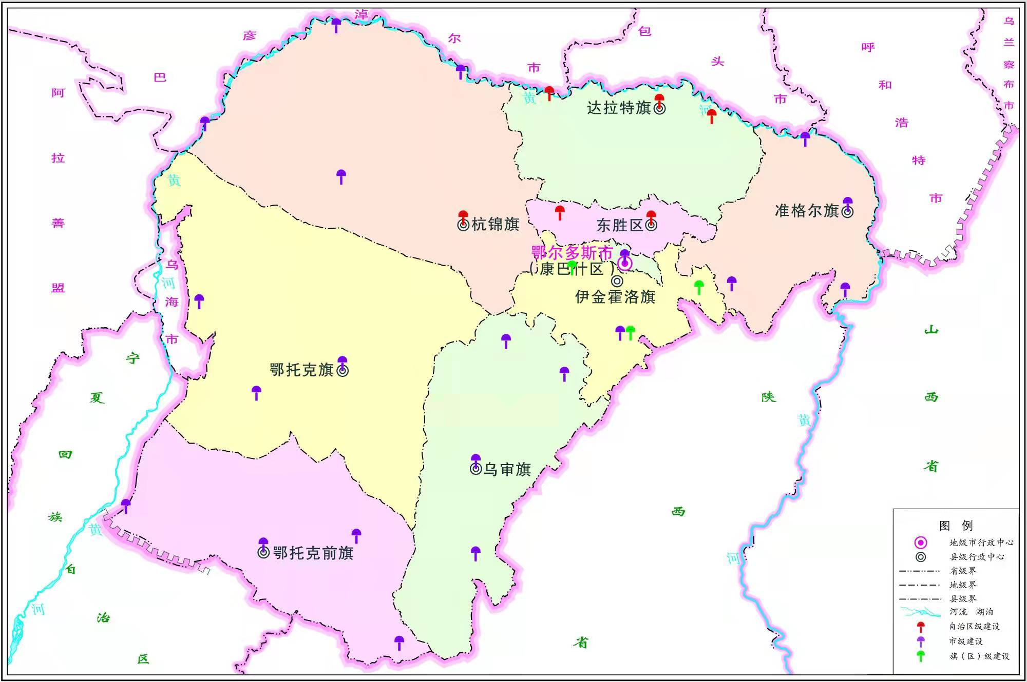

附件9

鄂尔多斯市GPS B级点分布图
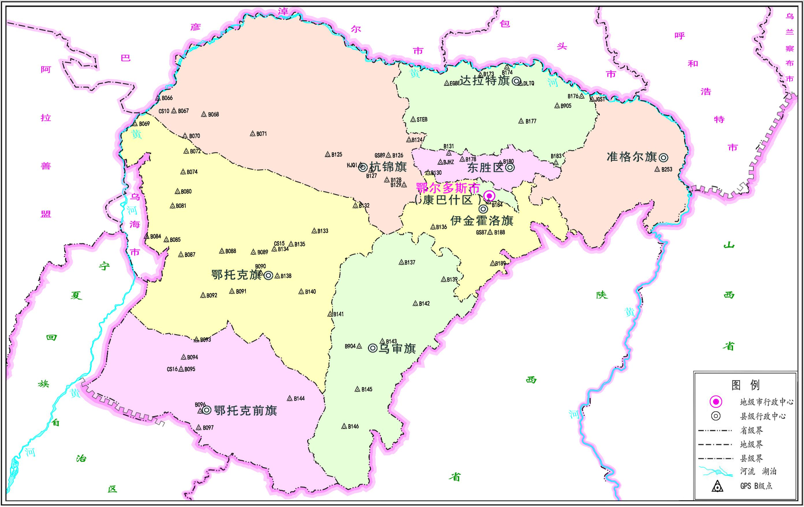

附件10

鄂尔多斯市各旗GPS C级点分布图
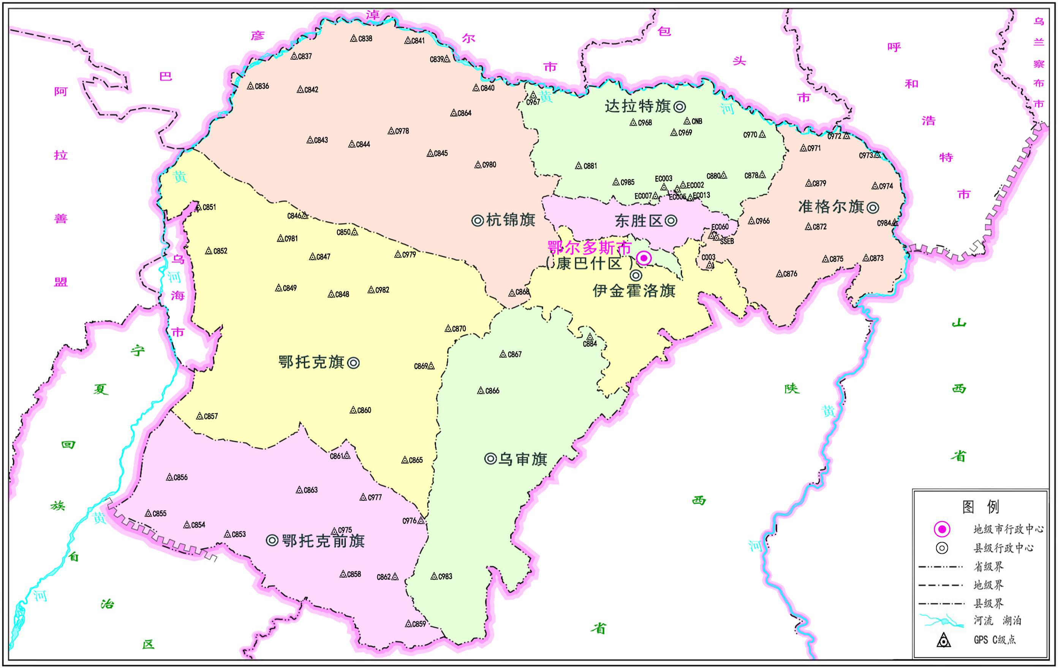

附件11

鄂尔多斯市东康伊地区GPS C级点分布图
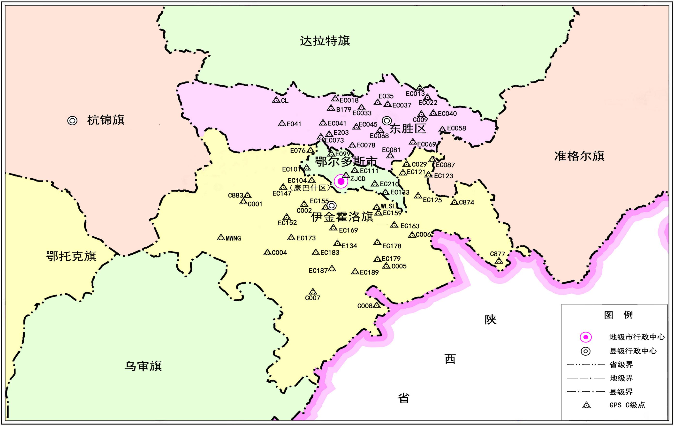

附件12

鄂尔多斯市水准点分布图
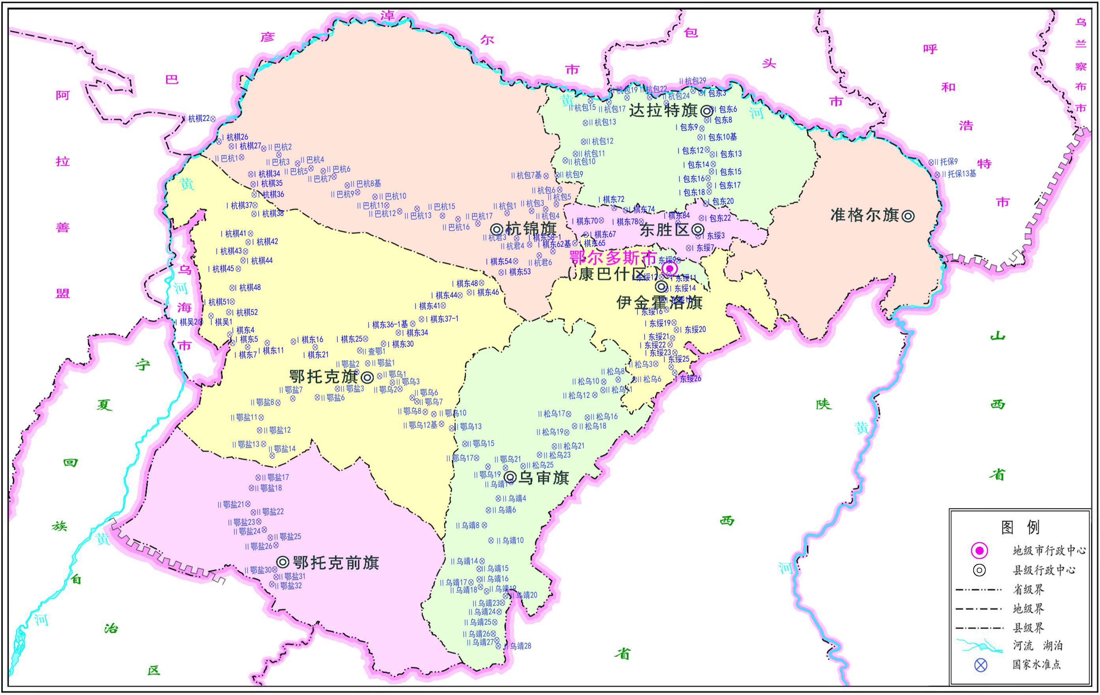

附件13

鄂尔多斯市1:10000地形图分布图
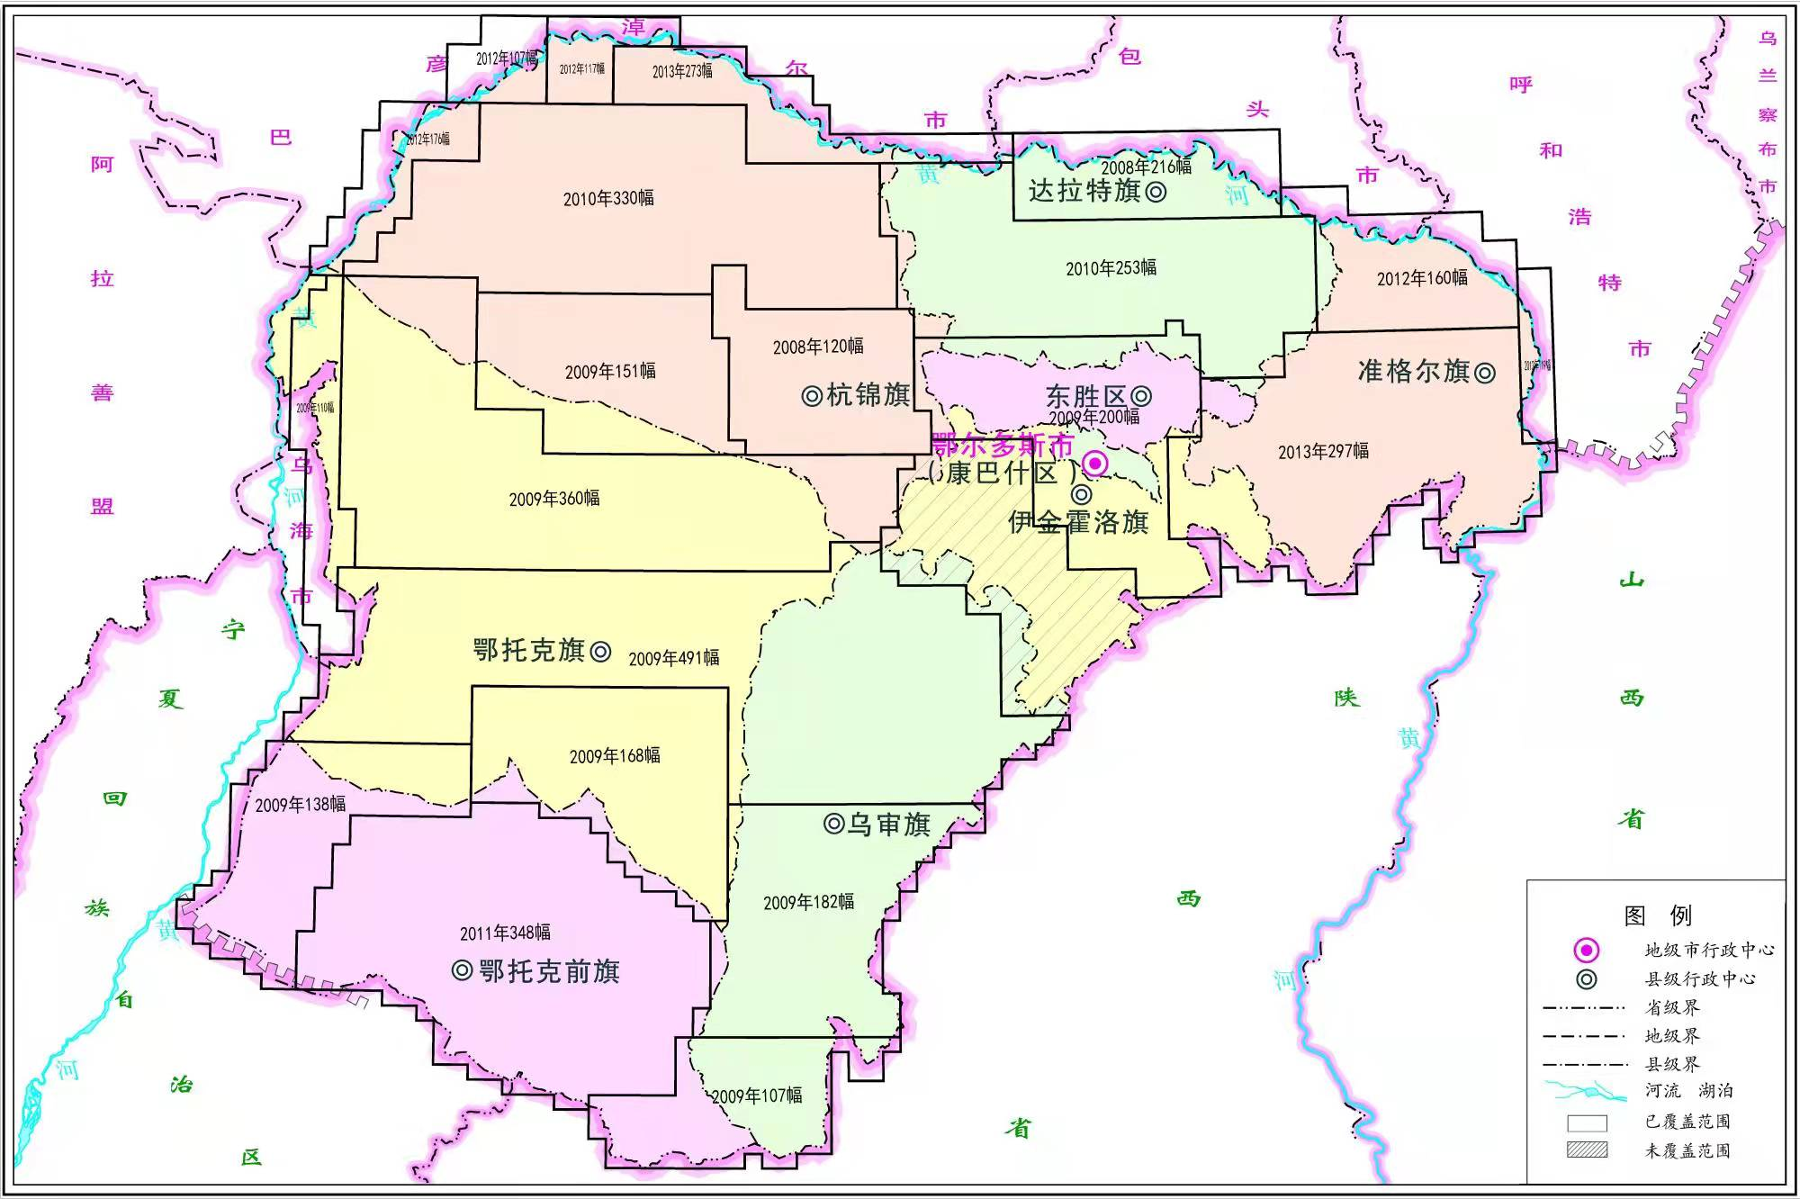

附件14

鄂尔多斯市大比例尺地形图分布图
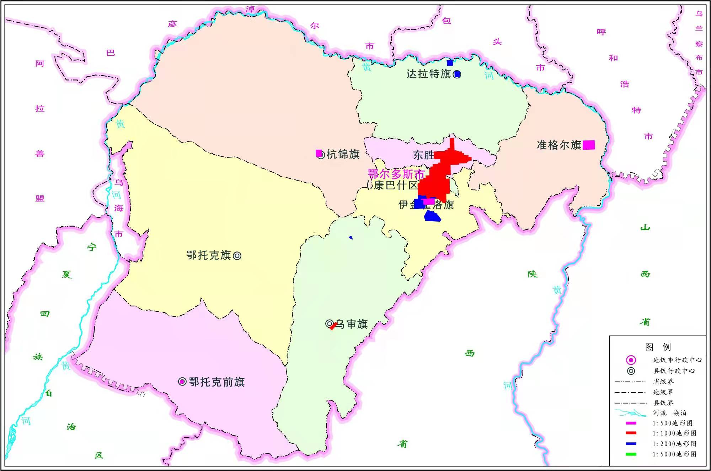

附件15

黄河流域（鄂尔多斯段）范围图
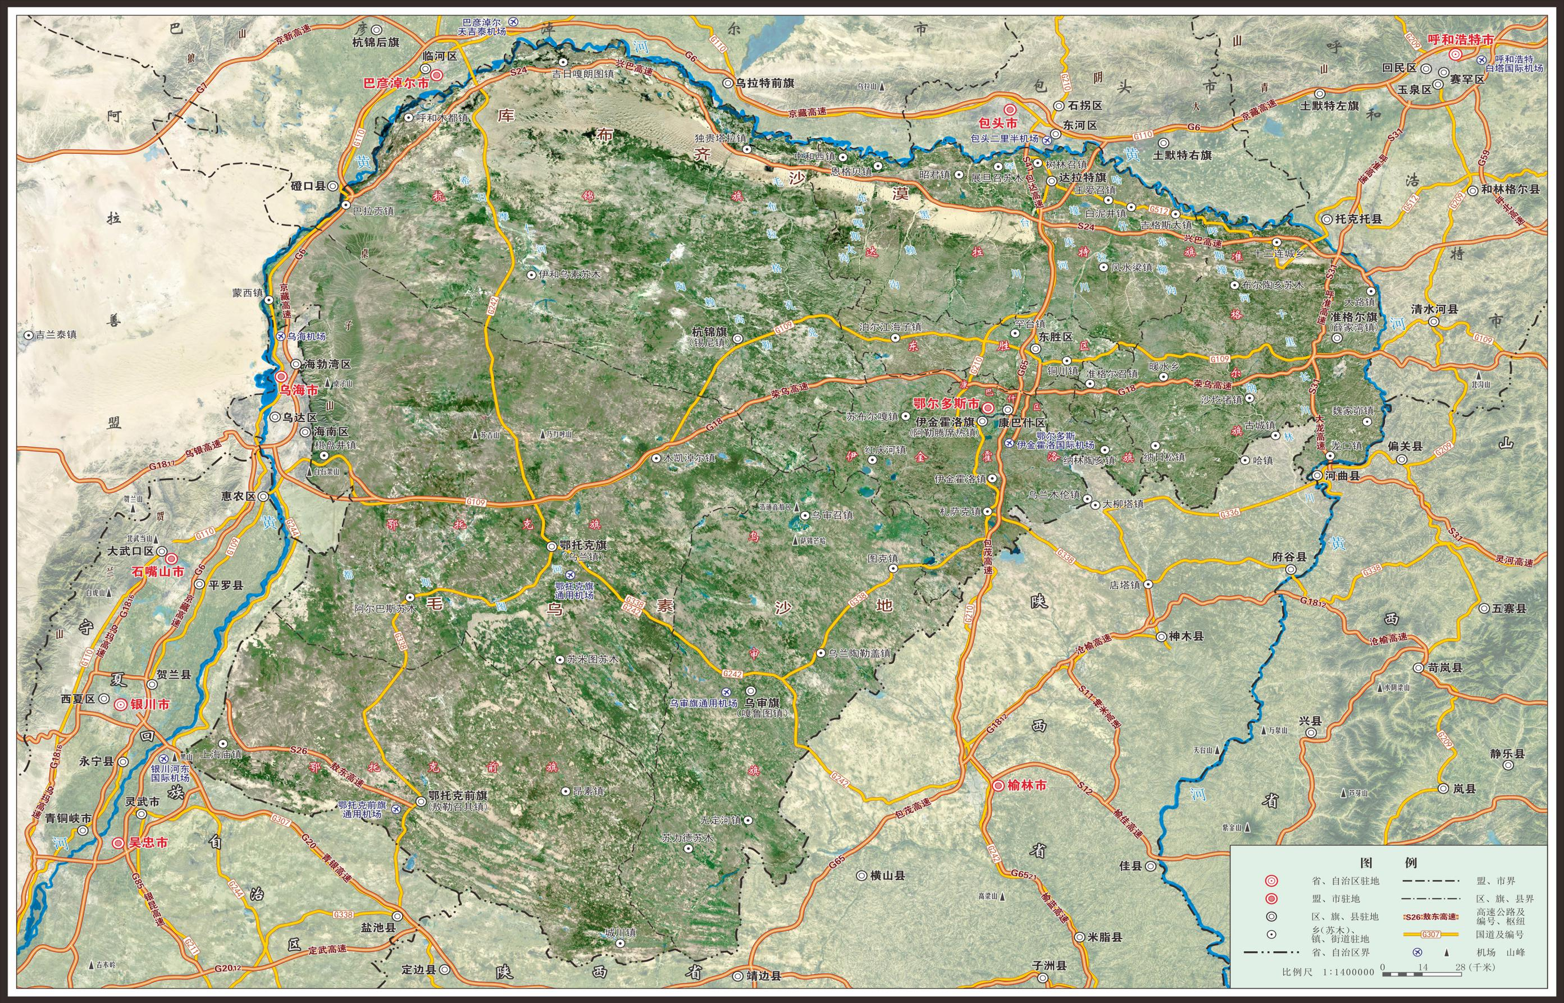

附件16

鄂尔多斯市地势水系图
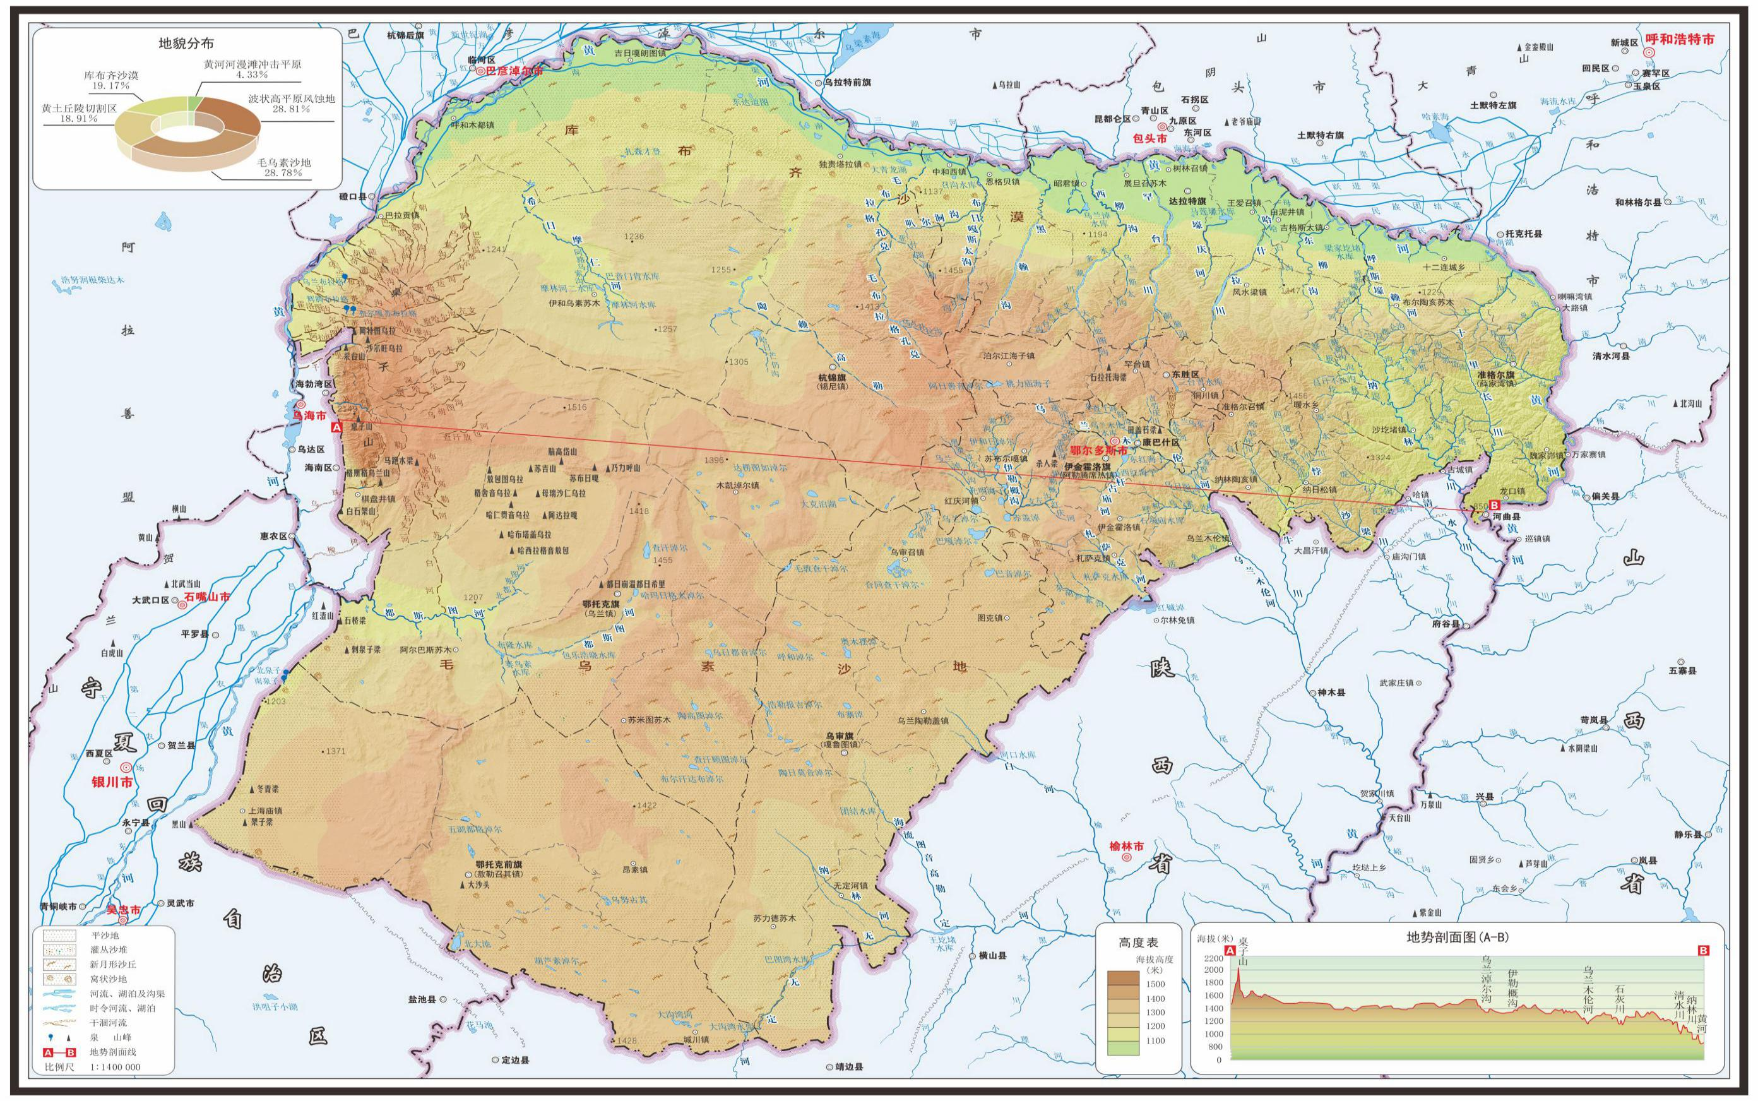三

